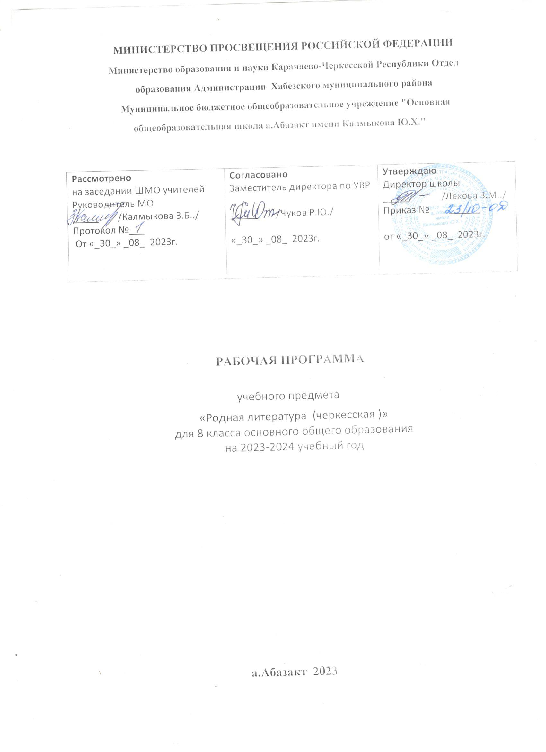

РАБОЧАЯ ПРОГРАММА
по родной литературе «Анэдэлъхубзэ»
8класс
Программа составлена в соответствии с требованиями Федерального государственного образовательного стандарта основного общего образования.
I. Пояснительная записка
Программа разработана в соответствии с требованиями ФГОС основного общего образования, признающего приоритетной духовно-нравственную ценность литературы для школьника – будущего гражданина своей страны, любящего свой народ, язык и культуру и уважающего традиции и культуру других народов.. Данная национально-региональная программа по черкесской литературе «Анэдэлъхубзэ» для 8 класса общеобразовательных учреждений Республики КЧР с русским языком обучения составлена в соответствии с учебным планом. Программа предусматривает ознакомление учащихся с произведениями устного народного творчества, а также произведениями поэтов и писателей народов Республики на разные темы с учетом возрастных и психологических особенностей школьников. Учебно-методический комплекс. Учебник- хрестоматия для учащихся 8 класса общеобразовательных учреждений.
Авторы – составители: Дзасежев Х.Э. и Конов Ш.М.
Содержание материалов программы нацелено на: - приобщение школьников к элементам устного народного творчества, национальной культуре и искусству, литературе народов, проживающих в КЧР; - формирование у учащихся интереса и уважения к человеку, к его жизни, труду, языку и культуре; - укрепление доброжелательных, дружеских отношений между детьми разных национальностей. Изучение малой Родины имеет большое значение в воспитании патриотических чувств школьников, расширении кругозора, развитии их интеллектуального и творческого потенциала.

Цели и задачи образовательной программы.
Основная цель программы: - получить возможность познакомиться с культурно-историческим наследием народов России и общечеловеческими ценностями, произведениями классиков адыгской литературы о природе, истории народа.
Активизация читательского интереса детей, знакомство их с творчеством известных адыгских писателей и поэтов, с культурой, обычаями и традициями адыгов, возможность узнать об исторических событиях, происходящих на территории республики, о замечательных людях.
Обеспечивать освоение основных эстетических и теоретико-литературных понятий как условий полноценного восприятия, интерпретации художественного текста.
- Создание условий для развития коммуникативных и познавательных процессов, личностных качеств школьника и воспитания активной жизненной позиции средствами поисковой деятельности. Обеспечивать освоение основных эстетических и теоретико-литературных понятий как условий полноценного восприятия, интерпретации художественного текста.
Обеспечивать освоение основных эстетических и теоретико-литературных понятий как условий полноценного восприятия, интерпретации художественного текста.
Развивать эстетический вкус учащихся как основу читательской самостоятельной деятельности, как ориентир нравственного выбора.
Развивать функциональную грамотность (способность учащихся свободно использовать навыки чтения и письма для получения текстовой информации, умения пользоваться различными видами чтения).
Развивать чувство языка, умения и навыки связной речи, речевую культуру.

Задачи: - введение учащихся через литературу в мир человеческих отношений нравственных ценностей;
-приобщение учащихся к литературе как искусству слова через введение элементов литературоведческого анализа текста
- развитие устной и письменной речи, обогащение словарного запаса детей.
В соответствии с требованиями Федерального государственного образовательного стандарта основного общего образования программа ориентирована на освоение учащимися следующих умений:
– видеть нравственную и эстетическую ценность художественного произведения;
– определять этическую, нравственно-философскую, социально-историческую проблематику произведения;
– воспринимать на смысловом и эмоциональном уровне произведения различного уровня сложности;
– воспринимать и характеризовать текст как произведение искусства, как художественное целое, с учётом его специфики;
– давать интерпретацию прочитанного на основе личностного восприятия; отбирать произведения для чтения;
– использовать сведения по истории и теории литературы при истолковании и оценке изученного художественного произведения;
– выразительно читать художественные произведения (с листа и наизусть);
– грамотно строить развернутые аргументированные высказывания различных форм и жанров, владеть всеми видами пересказов;
– выполнять письменные работы различного характера, писать сочинения разных жанров;
– работать со справочным аппаратом книги, различными источниками информации, владеть основными способами обработки и представления информации.

Личностными результатами изучения предмета «Родная литература» являются следующие умения и качества:
– чувство прекрасного – умение чувствовать красоту и выразительность речи, стремиться к совершенствованию собственной речи;
–любовь и уважение к Отечеству, его языку, культуре;
–устойчивый познавательный интерес к чтению, к ведению диалога с автором текста; потребность в чтении.
–ориентация в системе моральных норм и ценностей, их присвоение;
– эмоционально положительное принятие своей этнической идентичности; уважение и принятие других народов России и мира, межэтническая толерантность;
–потребность в самовыражении через слово;
– устойчивый познавательный интерес, потребность в чтении.
Средством достижения этих результатов служат тексты учебников, вопросы и задания к ним, проблемно-диалогическая технология, технология продуктивного чтения.

Программа отражает основные направления работы и включает следующие разделы:
1. Тематика чтения.
2. Развитие устной и письменной речи.
3. Элементы литературоведческого анализа текста. Отличительные особенности программы. Содержание деятельности.
Характеризуя программу «Родная литература», следует отметить, что данный курс является программой воспитания, так как способствует формированию у учащихся нравственных качеств, чувства патриотизма, толерантного отношения ко всем людям, населяющим нашу многонациональную Родину.
Программа состоит из следующих разделов:
- Произведения устного народного творчества .
- Адыгская литература .

Основные линии программы:
1. Развитие творческой деятельности
2. Развитие восприятия произведения;
3. Развитие литературоведческих понятий;
4. Развитие речевых умений.
Основными образовательными линиями курса «Адыгская литература» являются следующее:
- Обеспечение полноценного восприятия литературного произведения, глубины понимания учащимся текста и специфики его литературной формы.
2. Расширение круга чтения учащихся, создание «литературного пространства», соответствующего возрастным особенностям и уровню подготовки учащихся.
3. Включение учащихся в эмоционально-творческую деятельность в процессе чтения. Формирование литературоведческих представлений, которые необходимы школьнику для освоения литературы как искусства слова.

Концептуальные положения курса:
1.Изучение должно обеспечивать развитие личности ученика, формирование его интеллекта и общей культуры
2. В результате обучения развивается читательская деятельность школьников, а также формируются компоненты учебной деятельности;
3. Содержание курса обеспечивает дифференцированное обучение и учѐт индивидуальных особенностей каждого ученика.
Цель литературного образования определяет его задачи:
1. Поддерживать интерес к чтению, сложившийся в 5-7классах, формировать духовную и интеллектуальную потребность читать.
2. Обеспечивать общее и литературное развитие школьника, глубокое понимание художественных произведений различного уровня сложности.
3. Сохранять и обогащать опыт разнообразных читательских переживаний, развивать эмоциональную культуру читателя-школьника.
4. Обеспечивать осмысление литературы как словесного вида искусства, учить приобретать и систематизировать знания о литературе, писателях, их произведениях.
5. Обеспечивать освоение основных эстетических и теоретико-литературных понятий как условий полноценного восприятия, интерпретации художественного текста.
6. Развивать эстетический вкус учащихся как основу читательской самостоятельной деятельности, как ориентир нравственного выбора.
7. Развивать функциональную грамотность (способность учащихся свободно использовать навыки чтения и письма для получения текстовой информации, умения пользоваться различными видами чтения).
8. Развивать чувство языка, умения и навыки связной речи, речевую культуру.

Общая характеристика учебного предмета «Родная литература»
В программе для 8-го класса выделяются произведения для текстуального изучения и для обзорного изучения. Такой подход позволяет при сохранении большого «авторского круга» избежать перегрузок учащихся, использовать на практике личностно ориентированный принцип минимакса (при максимуме, предложенном авторами, учащийся обязан освоить определенный минимум). При определении подходов к изучению учитывались значимость конкретного произведения для раскрытия основной идеи раздела, курса в целом, его художественная и эстетическая ценность для учащихся данного возраста. Предполагается, что произведения для текстуального изучения рассматриваются многопланово, в разных аспектах (содержательном, литературоведческом, культурологическом и др.). Произведения для обзорного изучения читаются и обсуждаются прежде всего в содержательном аспекте в соответствии с запросами и возможностями учащихся. Важно, что текст, прочитанный под определенным углом зрения, в дальнейшем может быть проанализирован с иной позиции.
Учитель вправе выбрать текст для обзорного изучения в соответствии с возможностями и интересами учащихся, собственными читательскими предпочтениями.
Настоящая программа предусматривает и организацию самостоятельного домашнего (внеклассного) чтения учащихся. Рекомендации для домашнего чтения даются в учебниках. Главная особенность самостоятельного чтения заключается в том, что учащиеся 8-го класса читают новые произведения авторов данного раздела, другие главы текстов, изученных обзорно, что позволяет реализовать принцип целостного восприятия художественного произведения. Кроме этого, для домашнего самостоятельного чтения предлагаются и произведения других авторов, объединенные общей темой, жанром, проблемой. При работе с произведениями для домашнего чтения выбор автора, объема чтения остается за учащимися. Тексты, выносимые на домашнее чтение, необязательны для прочтения каждым учащимся, возможно их обсуждение на уроках. В данной программе не предусмотрены специальные часы для уроков внеклассного чтения, поскольку программа и учебники предлагают достаточный объём произведений, обеспечивающих расширение читательского кругозора учащихся. Вместе с тем учитель вправе выделить часы на проведение уроков внеклассного чтения (из расчета один урок после изучения произведений определенного

II. Учебно-тематический план

№  п/п | Содержание | Кол. часов
1. | Введение | 1
2. | Устное народное творчество | 3
3. | Адыгская литература | 23
4. | Внеклассное чтение | 4
5. | Развитие речи | 3
6. | Повторение пройд. материала | 1
7. | Итого | 35

III. Тематическое содержание программы
Введение. Художественное произведение. Содержание и форма. Автор и герой. Отношение автора к герою. Способы выражения авторской позиции.
1.УСТНОЕ НАРОДНОЕ ТВОРЧЕСТВО
Сказки, легенды:
«Сосрыкъуэ нарт хасэм япэ зэрык1уауэ щытар», «Сосрыкъуэ маф1э къызэрихьар», «Бэдынокъуэ и адэр ук1ып1эм къызэрыришыжар».
2.Адыгская литература
Шогенцуков Али «Нанэ. Краткий рассказ о писателе.
Хетагуров К. Краткий рассказ о писателе. «Зеиншэм я анэ». Рассказ о беспомощности матери, о её трудностях. Сочувственное отношение к людям, потерявшим своего отца
Т. л. Сюжет
Хатуов С. Краткий рассказ о писателе. «Нэхущ вагъуэ». Повесть о смелом мальчике. Светлое чувство дружбы — помощь в суровых испытаниях.
Хабекиров Б.. Краткий рассказ о писателе. Стихи, посвящённые Родине . Особенности интонации.
Теунов Х. Краткий рассказ о писателе о своём прошлом. Рассказы о дружбе, об обычаях и традициях.
Абитов Х. Краткий рассказ о писателе. «Бгы абрагъуэмрэ джэдык1э ц1ык1умрэ». Басня о яйце и о горе.
Жантемиров Л. Краткий рассказ о поэте. «Псыдзэ». Рассказ о героизме мужчины, спасшего чужого ребёнка.
Теория литературы. Рифма.
Мижаев М. . Краткий рассказ о писателе. «Афэ джанэ».
Налов З. Краткий рассказ о писателе. «ЦIыху напэ». Сочувственное отношение к крестьянским детям. Портреты и рассказы мальчиков, их духовный мир. Пытливость, любознательность, впечатлительность. Роль картин природы в рассказе.
Карданов Х. Краткий рассказ о писателе. «Гухэм я хуабэ». Героизм жителей Бесленея в годы ВОВ.
Кохова Цуца «Дыгъужьыхуэ».
Тутов Михаил «Жьуджалэ».
Шоров Ахмед «Напэм и тазыр».
Бемурзов Мухадин. Стихи.

Формы и объём контроля.
Произведения для заучивания наизусть:
1. Шогенцуков Али «Нанэ.
2. Хабекиров Б. «Губгъуэм» .
3. Бемурзов Мухадин «Адэ».

Произведения для самостоятельного чтения:
- Теунов Х. «Аслъэн»
- Шимирзов Х. «Тенджызым и гур».

IV. КАЛЕНДАРНО – ТЕМАТИЧЕСКОЕ ПЛАНИРОВАНИЕ

№  п/п | Темы | Кол.  часов | Вид учебн.  деятельн. | Тип урока | Планир.  дата провед. | Фактич.  дата провед.
1. | Вводный урок. Устное народн. творч. | 1 | Беседа | Урок изуч. нового матер.
2. | Н.Ф. «Сосрыкъуэ нарт хасэм япэ зэрык1уауэ щытар» | 1 | Беседа | Комбин. урок
3. | «Сосрыкъуэ маф1э къызэрихьар» | 1 | Беседа
4. | «Бэдынокъуэ и адэр ук1ып1эм къызэрыришыжар». | 1 |  | Урок рассужд.
5. | Литература и наука | 1 | Урок с использ. комп. | Урок развития речи
6. | Шогенцуков Али «Нанэ» | 1 |  | Урок рассужд.
7. | Сочинение по картинке. Разв. Речи. | 1 | Составл. рассказов | Урок развития речи
8. | Коста Хетагуров «Зеиншэм я анэ» | 1 | Беседа | Урок изуч. нового матер.
9. | Хатуов Саидин «Нэхущ вагъуэ» | 2 | Урок с использ. комп. | Урок изуч. нового матер
10. | Внекл. чт. | 1 | Составл. рассказов
11. | Хабекиров Бетал «Зеикъуэ», «Щ1ымахуэ жэщ», «Псыжь», «Ди гуф1эгъуэшхуэщ», «Губгъуэм». | 1 | Урок с использ. комп. | Урок формир. умений и навыков
12. | Теунов Хачим «Аслъэн» | 1 | Составл. рассказов
13. | Абитов Хизир «Къурш абрагъуэмрэ джэдык1э ц1ык1умрэ» | 1
14. | Рифма | 1 | Сочинен. стихотв.
15. | Жантемиров Лакман «Псыдзэ». | 1 |  | Урок выразит. Чт.
16. | Мижаев Михаил «Афэ джанэ». | 2 | Урок с использ. | Урок с использ.
17. | Внекл.чт. | 1 | комп. | комп.
18. | Налов Заур «Ц1ыху напэ». | 1 | Беседа | Урок рассужд.
19. | Нахушев М. «Лъэпкъым», «Маржэ, адыгэхэ». | 1 |  | Урок рассужд.
20. | Карданов Х. «Гухэм я хуабэ» | 3 | Беседа | Комбин. урок
21. | Внекл. чт. | 1 | Беседа | Урок изуч. нового матер
22. | Кохова Ц. «Дыгъужьыхуэ» | 2 | Урок с использ. комп.
23. | Тутов М. «Жьуджалэ» | 1 | Беседа | Урок рассужд
24. | Шоров А. «Напэм и тазыр» | 2 | Беседа | Урок изуч. нового матер
25. | Бемурзов М. «Зауэм теухуа балладэ», «Жыгхэм я кхъэм», «Адэ». | 1 | Урок с использ. комп. | Урок рассужд
26. | Дугужев К. «Техьэпщ1э». | 1 | Беседа | Урок изуч. нового матер
27. | Налов А. «Фэеплъ». | 1 | Урок с использ. комп. | Урок рассужд
28. | Братов Х. « Ажэгъуэмэр къыщыгъагъэк1э». | 1 | Беседа | Урок изуч. нового матер
29. | Шимирзов Х. «Тенджызым и гур». | 1 | Беседа | Урок рассужд
 | Итого | 35

V. Основные требования к уровню подготовки учащегося.
Важнейшими умениями являются следующие:
—умение правильно, бегло и выразительно читать тексты художественных и публицистических произведений;
—выразительное чтение произведений или отрывков наизусть;
—осмысление и анализ изучаемого в школе или прочитанного самостоятельно художественного произведения (сказка, стихотворение, глава повести и пр.);
—умение обосновывать свое суждение, давать характеристику героям, аргументировать отзыв о прочитанном произведении;
—умение выявлять роль героя, портрета, описания, детали, авторской оценки в раскрытии содержания прочитанного произведения;
—умение составлять простой и сложный планы изучаемого произведения;
—умение объяснять роль художественных особенностей произведения и пользоваться справочным аппаратом учебника;
—умение владеть монологической и диалогической речью, подготовка сообщений, докладов, рефератов;
—умение письменно отвечать на вопросы, писать сочинения на литературную и свободную темы;
—умение выявлять авторское отношение к героям, сопоставлять высказывания литературоведов, делать выводы и умозаключения;
—умение высказывать собственное суждение об иллюстрациях.
На повышенном уровне:
– сравнивать сказки, принадлежащие разным народам, видеть в них воплощение нравственного идеала конкретного народа (находить общее и различное с идеалом русского и своего народов);
– сочинять сказку (в том числе и по пословице), былину и/или придумывать сюжетные линии;
– сравнивать произведения героического эпоса разных народов, определять черты национального характера;
– выбирать произведения устного народного творчества разных народов для самостоятельного чтения, руководствуясь конкретными целевыми установками;
– устанавливать связи между фольклорными произведениями разных народов на уровне тематики, проблематики, образов (по принципу сходства и различия);
– выбирать путь анализа произведения, адекватный жанрово-родовой природе художественного текста;
– видеть элементы поэтики художественного текста, их художественную и смысловую функцию;

– сопоставлять «чужие» тексты интерпретирующего характера, аргументированно оценивать их;
– оценивать интерпретацию художественного текста, созданную средствами других искусств;
аспект для сопоставительного анализа;
– осуществлять самостоятельную проектно-исследовательскую деятель

VI. Описание учебно-методического и материально-технического обеспечения образовательного процесса по предмету «Родная литература».
Для учителя:

1. Кантемирова Б.А., Адышесова М.Р. «Методичесие рекомендации».

2. Дзасежев Х., Конов Ш. «Родная литература» -учебник.

3.Абитов М.Л. "Словарь кабардино-черкесского языка"

4. Бакова М.И. «Бзэм удезыгъэхьэх лэжьыгъэхэр»

5. Бакова М.И. «Методическое пособие»

6. Ахмтов М. «ЛъэужьыфIхэр».

VII. Приложение

Темы рефератов:
1.Нарт хъыбарыжьхэр.
2. Псалъэжьхэр.
3.Ди къуажэ тхакIуэхэр.
4.Си къуажэ лъапIэ.

Темы для внеклассного чтения:
«ГушыIэ хъыбархэр».
«Гурэ и уэсят».
«Дыщэ Iэпщэху».

